出國報告(出國類別：進修)

99年度軍售訓練「美國軍售補給班」返國報告

服務機關：空軍戰術管制聯隊第二管制報告中隊
姓名職稱：上尉補給官林群智
派赴國家：美國
出國期間：99年3月9日至99年7月10日
報告日期：99年9月13日

99年度軍售訓練「美國軍售補給班」返國報告

壹、姓名： 軍種階級： 身分證字號：
林群智 空軍上尉 K121923704

貳、派訓單位
空軍戰術管制聯隊第二管制報告中隊
＜後龍郵政90254之2號信箱 電話(037)432444＞

參、受訓班次名稱
美國軍售補給班

肆、受訓起迄日期
自99年3月15日至99年7月7日

伍、返國日期
99年7月10日

陸、受訓地點
美國

柒、受訓重要內容
一、美空軍物料管理作業系統介紹
二、基本物料管理概念
三、基本物料管理原則
四、物料管理接收/修理循環/戰時物資保存
五、物料管理/裝備管理/存貨清單方法及步驟
六、MICAS及資產管理介紹
七、顧客服務
八、料號管理
九、標準資產追蹤系統介紹
十、倉儲管理介紹及實作

捌、受訓心得
一、99年度軍售訓練「美軍售補給班」共計17週，分成二階段訓練，第一階段為語言訓練(English Training)，自99年3月15日至5月13日共計9週，第二階段為專業課程訓練(Follow-On Training)，自99年5月20日至7月7日共計8週。
二、本人所受訓的班隊，算是很特別的班隊，因為語言訓練和專業訓練都是在同一個基地上課，這樣就沒有機會到其他基地了，算是有點可惜的事。首先說明語言訓練：語言訓練基地位於美國德州聖安東尼奧市拉克蘭空軍基地(Lackland Airforce Base, San Antonio,TX)內附設的國防語文機構(Defense Language Institute English Training Center)，為期雖然只有短短的9週，但上課方式及內容相當扎實，為了幫助來自世界各地超過70個國家及1,000以上非英語系國家的軍、士官快速加強英語能力，並早日熟悉第二機段的專業課程的上課方式，而成立了這個國防語文機構。此機構內所有老師均為外聘文職教師，只有學員服務處(Operation)內才有軍職人員，設有一名空軍上校指揮官及中校副指揮官，各個老師都有其獨特的上課方式，有的喜歡影片教學，有的喜歡戶外教學，有的喜歡新聞教學，有的為啟發學員潛能式的教學；大部分都相當的活潑生動，為了就是要幫助所有人大膽的開口說英文並在課堂中練習聽力。而且幾乎每天下課後都有家庭作業，有時還會要求上課學員準備簡報，內容可自訂，可找自己喜愛的題目發揮，也可針對現今的時事加以論述，對於這些非英語系國家的學員來說，可以說是一個學習英文不可多得的好機會。課程總計9週，有趣的是每隔一週班上同學都會大搬風，也就是每週都會讓一個不同的老師教到，每週也都會有新同學報到，對於這些來自台灣填鴨式教育環境的我們，可說是印象深刻的教學方式。但也有少數同專長的學員固定9週都是在同一個班級上課，因為他們在美國生活的這幾個月都會一起行動，語言訓練結束後也會飛到其他州下一個基地參加專業訓練，所以這些固定班底門也培養了很深厚的革命情感。在經歷了9週的語文訓練後，我所觀察到的是來自東亞國家的學員(例：日本、韓國、台灣)比較起歐洲語系的國家，英文普遍差一點，無論是單字量或是發音標準都略嫌不足，但也有些來自非洲語系的國家普遍發音比較獨特，往往也鬧了不少笑話。經過9週專業的語言訓練後，每個人可以說是脫胎換骨，說英文就像是自己的母語一樣，至少我就是一個例子。第一週上課也許會怕生，也很少發言，但漸入佳境後，上課中和同學們對答如流，老師給的評語也是優良，讓我感到相當欣慰，辛苦的學習總算沒有白費。
三、專業訓練的機弟也是拉克蘭空軍基地，對於來自台灣近20名學員中，也不過只有3員是留在同一個基地受訓，這樣算是好運嗎？本人所受的班次為美軍售補給班，顧名思義就是學習美軍的後勤概念，在我還沒到美國之前，至少我的認知是這樣。先來談一個美軍人性化的構想，由於專業訓練在同一基地內上課，距離國防語文機構和我們的宿舍有一段遙遠的距離，美軍就是設想的很周到，為基地內所有人提供了一項便利的措施－大眾運輸。從每天早上5點30分左右發車，到晚間8點多末班車，每30分鐘就有一班公車繞行整個基地一圈，路線設計也連結了公路對面的另一個基地，公車區分為2個方向行駛，逆時針和順時針(Clockwise and Counterclockwise)，舉凡基地內各個重要的建築物錢都有公車站牌，例如：Mini購物站、體育館、圖書館、營站、漢堡王、生鮮超市、各個訓練大隊及中隊、後勤訓練中心等等。順道一提，每周六還有特約公車從基地內直達聖安東尼奧市中心的USO(美軍專用休閒中心)，可說是相當便捷的措施。交通(Transportation)也是後勤概念裡重要的一環，美軍基地內位我們做了一項很好的示範。後勤，在世界上各個大小戰役中，美軍可說是發揮的淋漓盡致，補給(Supply)也是後勤概念裡重要的一環，此次我所受訓的班隊著重於物料管理(Material Management)，除了整個美軍後勤大方向的概念外，也學了一些基本的美軍後勤模組的操作方式，基本上跟我國空軍所用的後勤模組大為不同，但基本概念上是通用的。專業訓練班上的同學全都來自於美國，和一群美國大兵上課，英文聽力和口說的實力可以大為提升，因為這群年輕人講話的速度，想必各位應該可以想像。有趣的是，班上17個人中，扣除我這個來自台灣的軍官，其餘16人志願士兵都算是他們的職前訓練，淘汰制度也很嚴格，兩次考試未達標準，志願役合約自動生效，也不具有保家衛國的軍人身分了，但受訓期間所領的餉不須繳回，因為你還是為了國家在盡心力。但淘汰的下場跟我們酒後駕車是一樣的，失業了！所以每一堂課，每個考試和實作對他們來說，都是一項嚴峻的挑戰，上課也比須兢兢業業，絕對不容許打瞌睡，在這樣的環境下上課，真的是一刻也不得馬虎，雖然我不用被淘汰，但為了國家的榮譽和個人的面子，我也是竭盡心力的準備每一次考試，幸好我也沒丟國家的臉，光榮的結訓了。本次課程授課教官少數為資深士官，大部份的時間都是一位外聘的文職老師在上課，但她也為美軍貢獻了20年以上的青春，還曾經被派駐到韓國的美軍基地教書，可見這位老師的教學功力相當的深厚。
四、軍售訓練提供了台灣的軍士官一個很好的學習管道，到了國外你才會發現到，台灣真的是一個很小的地方，也許很多國家的人根本搞不清楚台灣存在世界上哪個角落，也許第一句話就會問你，是中國大陸嗎(Is that China)？這時候我通常都會大聲的回答我們是不同的國家(We are different country)，也因為我們不是美國的正式邦交國家，所以放眼望去一片雄赳赳的軍裝中，偶爾穿插著幾位穿便服好像是民間人士出現在基地內，也算是一項很獨特的景象。經過了此次訓練，我的國際觀也增加了不少，美國、法國、德國、保加利亞、羅馬尼亞、奧地利、義大利、希臘、捷克共和國、波蘭、烏克蘭、哈薩克、蒙古、沙烏地阿拉伯、科威特、以色列、伊朗、阿曼、葉門、埃及、摩洛哥、波札那、布吉納法索、塞內加爾、奈及利亞、日本、韓國、泰國、菲律賓、馬來西亞、新加坡、印尼、墨西哥、哥斯大黎加、巴西等等。在這個空軍基地宛如小型聯合國，認識了應該有超過30個以上的軍人，彼此也交換了許多不同的意見，不論是各個國軍的軍事制度、生活習慣、文化風俗、口音腔調的不同，讓這次的軍售訓練大有收獲。

玖、爾後赴該基地受訓人員注意事項：
經過我詢問老師後，得知好像是第一位來自台灣的軍官，牆上歷年來各個班隊結訓照片中也不見我國學員，這樣我算是相當幸運吧。我認為基本上本班次受訓學員是以基層士兵為主，中高階軍、士官為輔，所以課程著墨於基礎後勤觀念的建立，或許上課時覺得老師所講授的概念有點簡單，但也不要因此而浪費時間，應該要趁這個機會把英文練好，也是對自己有個交代，也不負國家派我們來的期望。
拾、其他建議事項：
一、國防語文機構存在的目的是為了幫助非英語系國家的學員們快速進入學習狀況，熟悉英語環境，日後進而和同學們溝通無礙；我認為此機構辦的很有成效。當然課程中也安排了許多次的戊外教學活動，也利用假日閒暇時光安排了免費的旅遊行程，看過了具有歷史的老教堂、德州州立水族館、二次大戰的退役軍艦、已故總統紀念圖書館、一年一度的遊行慶典、太空總署休士頓基地、美國職籃NBA球賽、小聯盟棒球賽等等，這些活動的目的不外乎是學習英文及了解美國生活文化，其方法只是換個生動的環境加深我們的印象，也增加了許多日常生活中說英文的機會，這樣的安排也收到很好的成效，建議可作為我國相關語文訓練機構學習的對象。
二、建議第二階段的專業訓練也可安排一些軍事基地或與課程相關的地方作為參訪的行程，必能加深學員上可所學的印象，理論與實務更能結合。
三、建議此班隊訓員爾後以中低階層補給專長士官為主，因本班隊美軍學員皆為新進人員，所學皆為基礎後勤概念，若我國學員也為基層士官，必更能將美軍基地所學概念運用於我國後勤概念中，以達學以致用成效。
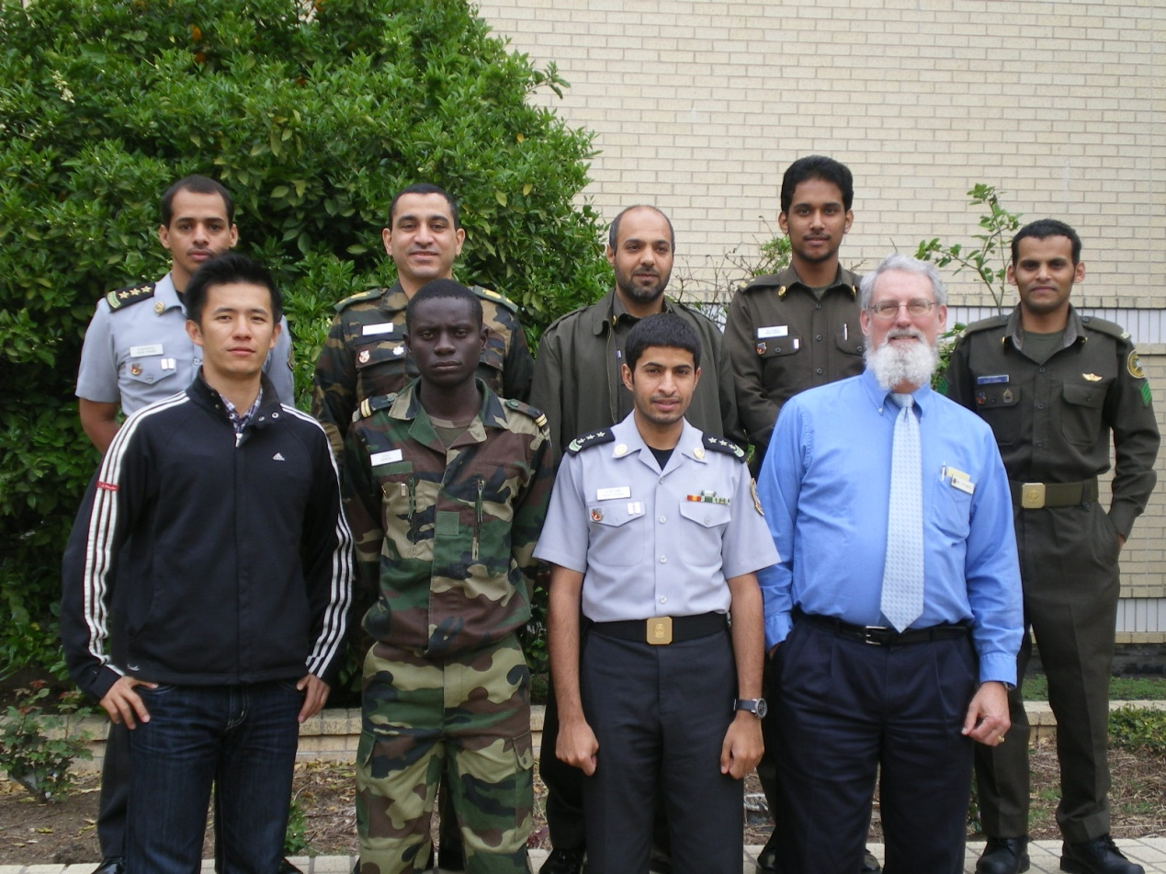
DLI 語言訓練中心上課概況
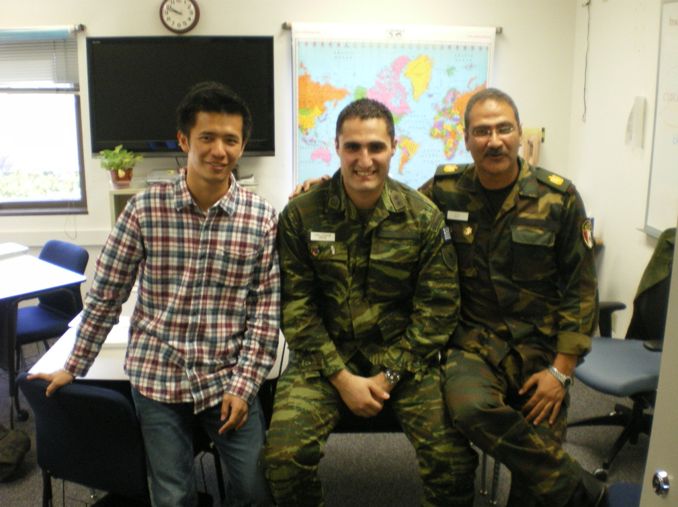
DLI 語言訓練中心上課概況
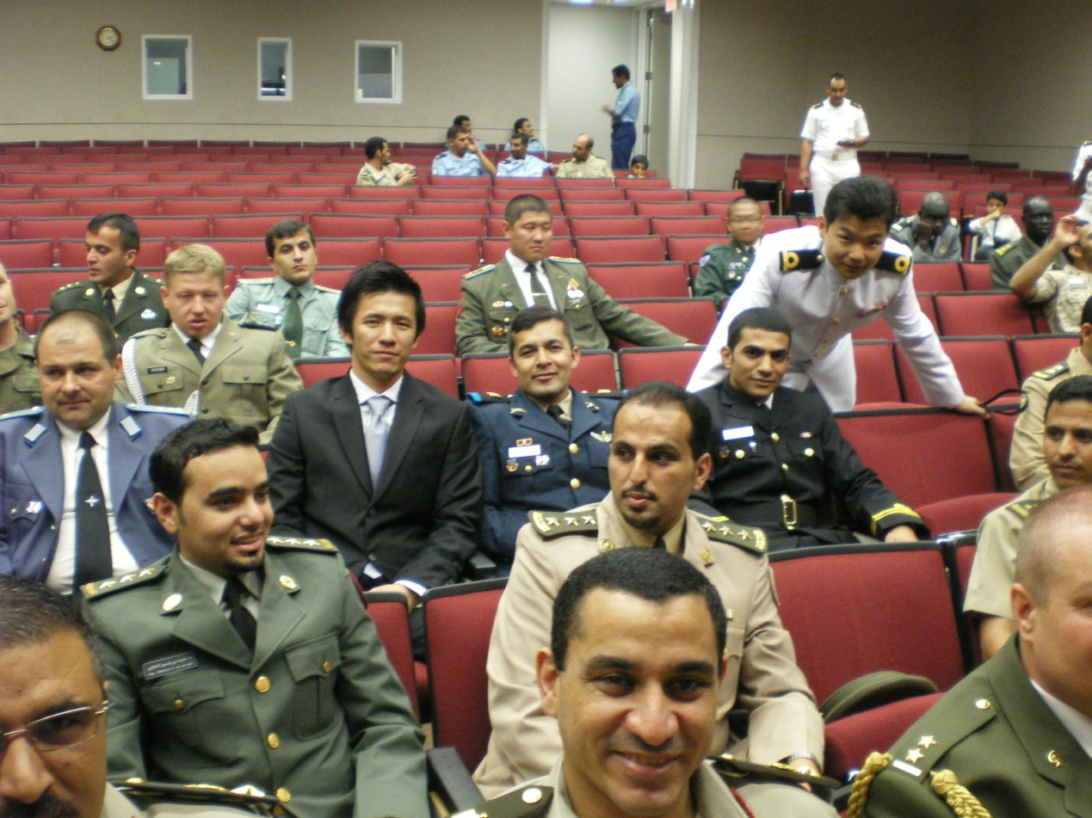
DLI Graduation Ceremony
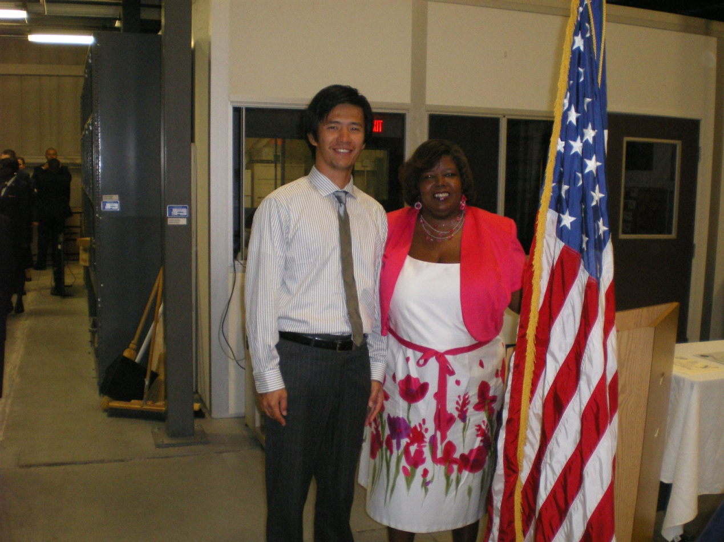
Follow-On Training Graduation Ceremony

